Bokstaven u foran ord
- Les ordene høyt sammen med læringsparter. Snakk om hva ordene betyr. Vet du hva alle ordene betyr?

- dyr
- sunn
- enig
- venn
- rolig
- mulig
- lykke
- brukt
- høflig
- skyldig
- forsiktig
- behagelig

- Sett strek fra ordet til riktig forklaring eller bilde.
Tror du det er __________ å reise jorda rundt? | dyr  sunn  enig  venn  rolig  mulig  lykke  brukt  høflig  skyldig | Glede, moro, hell
Frisk, bra for helsa 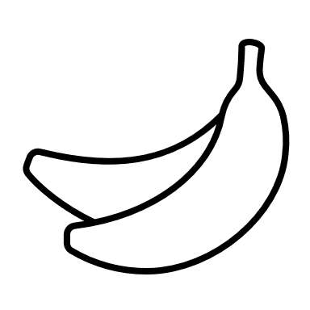 |  | Hensynsfull, snill, godt oppdratt
Unnskyld rektor, jeg er __________ i å knuse vinduet ditt! |  | Stille, ikke bråkete
Ikke ny |  | 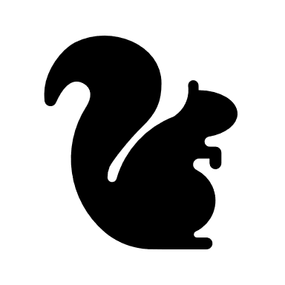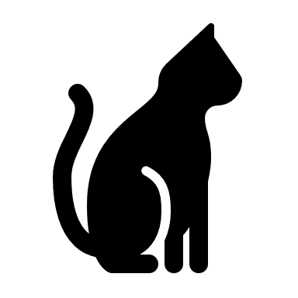
Kamerat, en du kjenner godt og leker med |  | Når du mener det samme som meg, da er du ______ med meg.
- Skriv en u foran alle ordene i tankekartet.

- Les ordene i boblene sammen med læringspartner.
- Hva skjedde med ordene? Skriv litt om det som skjedde med ordene:
_______________________________________________________________________________________________________________________________________
- Finn ord som rimer. Let i tankekartet på side 2.
frukt |  | kjenn
smykke |  | munn
gyldig |  | flyr

- Klapp stavelser, og del opp ordene i stavelser.
Nr. | Ord | Klapp stavelser. Hvor mange stavelser har ordet? | Del opp i stavelser.
1 | ulykke | 3 | U – lyk – ke
2 | umulig
3 | uhøflig
4 | usunn
5 | ubehagelig
6 | udyr
7 | uskyldig
8 | uvenn
9 | uenig
10 | uforsiktig
- Skriv setninger med ordene.
sunn - usunn
Grønnsaker og grovbrød er sunn mat.
Sjokoladepålegg og loff er usunn mat.
venn – uvenn
__________________________________________________________________________________________
enig – uenig
__________________________________________________________________________________________
lykke – ulykke
__________________________________________________________________________________________
høflig – uhøflig
__________________________________________________________________________________________
- Klipp ut og spill memory med ordparene.
dyr | udyr | sunn | usunn
enig | uenig | venn | uvenn
rolig | urolig | mulig | umulig
lykke | ulykke | brukt | ubrukt
høflig | uhøflig | skyldig | uskyldig
forsiktig | uforsiktig | behagelig | ubehagelig

